Avaliação final – Entrada e saída de dados: criando um gênio virtual
Habilidades:
(EF06CO05) Identificar os recursos ou insumos necessários (entradas) para a resolução de problemas, bem como os resultados esperados (saídas), determinando os respectivos tipos de dados e estabelecendo a definição de problema como uma relação entre entrada e saída.
(EF06CO09) Apresentar conduta e linguagem apropriadas ao se comunicar em ambiente digital, considerando a ética e o respeito.

Questão 1 – Criando um simulador de lanche
(EF06CO05) | Reconhecer o que são entradas e saídas
Depois de uma aula de Programação, sua colega Laura resolveu criar um programa no StartLab que simule o preparo de um lanche. Para isso, ela fez o seguinte planejamento:
- mostrar a mensagem "Pegue o pão";
- esperar o jogador clicar no pão;
- mostrar a mensagem "Coloque o recheio";
- esperar o jogador clicar no recheio;
- mostrar a mensagem "Lanche pronto!".
Ao observarmos a programação desse projeto, conseguimos identificar quais são as entradas e as saídas associadas ao preparo do lanche. Pensando nisso, qual lógica explica a programação do projeto?
A) As entradas são as mensagens, e as saídas são os cliques do jogador.
B) As entradas são os cliques do jogador, e as saídas são as mensagens exibidas.
C) As entradas são as etapas do planejamento, e as saídas são os blocos de código.
D) As entradas são os blocos diga, e as saídas são o pão e o recheio.

Alternativa A, incorreta. Essa alternativa está incorreta, pois as mensagens que o programa mostra (“Pegue o pão”, por exemplo) são uma saída, pois é o que o jogo envia ao jogador. Já o clique do jogador é uma entrada, pois é o que ele envia ao programa. A alternativa confunde os dois papéis.
Alternativa B, correta. Essa alternativa está correta, pois os cliques do jogador são as entradas que o programa recebe, e as mensagens são as saídas que o programa apresenta em resposta.
Alternativa C, incorreta. Essa alternativa está incorreta, pois o planejamento e os blocos de código são partes internas da programação, não sendo considerados entradas ou saídas. A entrada e a saída envolvem a comunicação entre o jogador e o programa, e não o que está dentro do código.
Alternativa D, incorreta. Essa alternativa está incorreta, pois os blocos diga do StartLab são comandos que fazem parte do código e geram mensagens na tela, portanto, são parte da programação, e não entradas. Já o pão e o recheio são objetos gráficos do projeto, e não representam saídas por si só. As saídas são as mensagens ou sons que o programa exibe, não os elementos visuais fixos da cena.

Questão 2 – Armazenando um ingrediente
(EF06CO05) | Identificar diferentes tipos de dados
Durante a programação do jogo desenvolvido por Laura, ela decidiu criar uma variável chamada ingredienteEscolhido para armazenar o item escolhido pelo jogador. Agora, ao clicar em um ingrediente, aparece a mensagem: “Você escolheu presunto” e o nome do item é salvo na variável.
Considerando esse cenário, como é classificado o dado armazenado na variável ingredienteEscolhido?

A) Verdadeiro ou falso, pois indica se o jogador clicou ou não no ingrediente.
B) Número sem vírgula e natural, pois só armazena 1, 2 e 3.
C) Texto, pois guarda palavras como “presunto” ou “queijo”.
D) Número com vírgula, pois representa uma medida precisa.

Alternativa A, incorreta. Essa alternativa está incorreta, pois a opção de “sim” ou “não” é um tipo de dado que só pode ser verdadeiro ou falso. Como a variável está armazenando palavras como "presunto", ela não está recebendo valores lógicos, e sim um texto.
Alternativa B, incorreta. Essa alternativa está incorreta, pois os números naturais representam valores numéricos sem vírgula, como 1, 2 ou 3. Apesar de os ingredientes estarem em ordem na tela, o que está sendo guardado é o nome do ingrediente, e não um número.
Alternativa C, correta. Essa alternativa está correta, pois a alternativa “texto” é um tipo de dado usado para guardar palavras ou frases. Como a variável ingredienteEscolhido armazena nomes como "presunto" ou "queijo", ela pode ser chamada de string.
Alternativa D, incorreta. Essa alternativa está incorreta, pois números com casa decimal representam valores como 2,5 ou 3,75, usados geralmente em medidas ou cálculos mais precisos. Nesse caso, o dado não é um número com vírgula, mas sim uma palavra, por isso essa alternativa está incorreta.

Questão 3 – Calculando o tempo das etapas
(EF06CO05) | Determinar tipos de dados de saída na resolução de um problema
Durante o desenvolvimento do jogo de Laura, decidimos, junto com ela, calcular o tempo total que um jogador pode levar para concluir todas as etapas. Para isso, criamos duas variáveis, tempoRecheio e tempoPao, e fizemos a soma entre elas para exibir o resultado na tela.
Ao realizar essa operação de soma, que tipo de dado deve ser exibido como saída?

A) Texto, pois o resultado do tempo será mostrado como uma mensagem.
B) “Sim” ou “não”, pois o resultado mostrará se o tempo foi suficiente.
C) Número, pois o resultado da soma representará uma quantidade.
D) Imagem, pois o valor será mostrado por um bloco do StartLab.

Alternativa A, incorreta. Essa alternativa está incorreta, pois mesmo que a frase com o tempo apareça como texto na tela, o que está sendo perguntado é o tipo de dado gerado pela soma. Como é uma conta entre números, a saída continua sendo um número, e não um texto.
Alternativa B, incorreta. Essa alternativa está incorreta, pois a opção de “sim” ou “não” só pode ser verdadeira ou falsa, usada em perguntas como “isso aconteceu?”. A soma entre tempoPao e tempoRecheio gera um número, não uma resposta lógica.
Alternativa C, correta. Essa alternativa está correta, pois a soma entre duas variáveis numéricas sempre gera um número. No caso do jogo, esse número representa o tempo total de montagem do lanche e pode ser mostrado na tela ou usado em outras contas.
Alternativa D, incorreta. Essa alternativa está incorreta, pois uma imagem no StartLab será representada por um bloco que executa uma ação, como diga, mostre, vá para x: y:, entre outros, mas esse comando pode exibir um número, mas ele não é o dado em si. A pergunta é sobre o tipo de dado da saída da operação de soma, a qual é um número, não um comando.

Questão 4 – Francês, integral ou pão de forma?
(EF06CO05) | Determinar tipos de dados de entrada na resolução de um problema
Durante a programação do jogo, resolvemos permitir que o jogador faça a escolha do pão entre três tipos: francês, integral ou pão de forma. Para isso, guardaremos essa escolha em uma variável e depois a usaremos para montar uma palavra personalizada na tela. Confira o código criado:
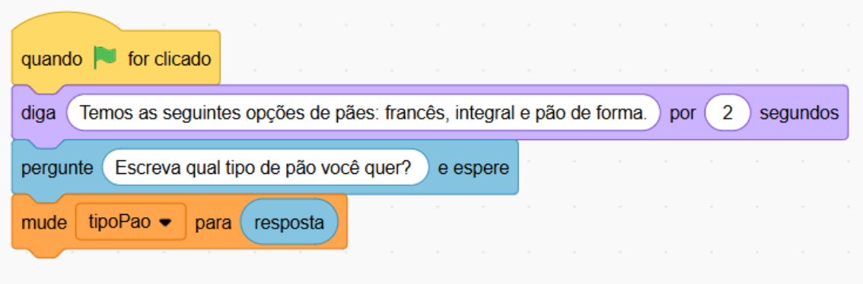
![Captura de tela do StartLab exibindo os blocos: quando bandeira for clicado, diga (Temos as seguintes opções de pães: francês, integral e pão de forma.) por 2 segundos, pergunte (Escreva qual tipo de pão você quer?) e espere, mude [tipoPao] para (resposta)]
Pensando na escolha que o jogador fará, que tipo de dado será armazenado na variável tipoPao?

A) Número, porque o jogador escolherá um valor entre 1, 2 ou 3.
B) Texto, porque o jogador digitará uma palavra, como “francês” ou “integral”.
C) Tempo, pois o programa medirá o tempo que o jogador demora para responder.
D) Lista, pois as três opções de pães devem ser guardadas juntas.
Alternativa A, incorreta. Essa alternativa está incorreta, pois o jogo não está pedindo um valor numérico, e sim uma palavra que representa o tipo de pão.
Alternativa B, correta. Essa alternativa está correta, pois os tipos de pão são palavras, como “francês” e “integral”. Em programação, isso é um dado do tipo “texto”, ideal para armazenar nomes.
Alternativa C, incorreta. Essa alternativa está incorreta, pois o tempo de resposta do jogador não está sendo registrado nem utilizado na lógica do programa.
Alternativa D, incorreta. Essa alternativa está incorreta, pois a variável tipoPao guarda apenas uma resposta do jogador, e não uma estrutura com todas as opções disponíveis.

Questão 5 – Escolhendo o recheio
(EF06CO05) | Compreender a relação entre os insumos fornecidos e os resultados esperados de um problema
Até este momento, no jogo que está sendo desenvolvido por Laura, o jogador podia escolher apenas o tipo de pão para montar seu lanche. Agora, decidimos sugerir a ela maneiras de melhorar a programação. Com isso, além do pão, será possível escolher um recheio: presunto, queijo ou ovo. O código criado ficou da seguinte maneira:
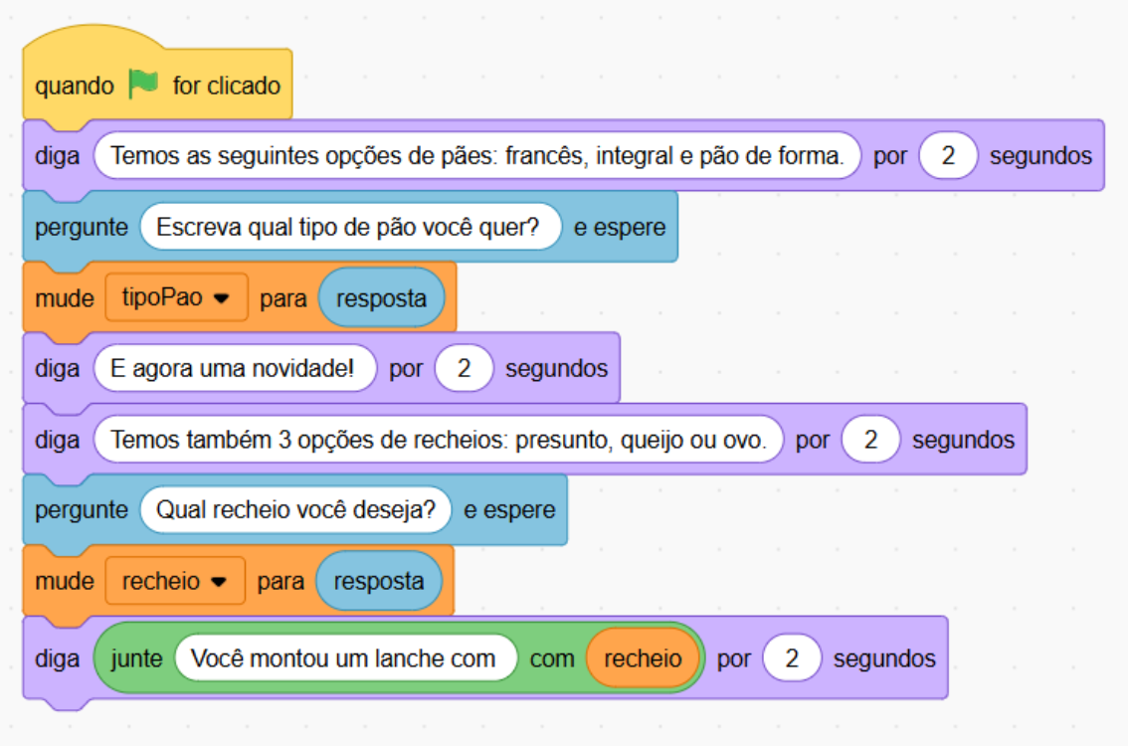
![Captura de tela do StartLab exibindo os blocos: quando bandeira for clicado, diga (Temos as seguintes opções de pães: francês, integral e pão de forma.) por 2 segundos, pergunte (Escreva qual tipo de pão você quer?) e espere, mude [tipoPao] para (resposta), diga (E agora uma novidade!) por 2 segundos, diga (Temos também 3 opções de recheios: presunto, queijo ou ovo.) por 2 segundos, pergunte (Qual recheio você deseja?) e espere, mude [recheio] para (resposta), diga (junte (Você montou um lanche) com (recheio)) por 2 segundos]
No entanto, durante os testes, alguns jogadores digitaram recheios que não estão na lista, como “peito de peru”.
Com base no código já desenvolvido, o que acontecerá com a mensagem final do jogo quando houver respostas diferentes?

A) A mensagem mudará automaticamente, pois a entrada altera o resultado exibido.
B) A mensagem permanecerá igual, pois o comando não depende da escolha do jogador.
C) A variável não mudará, já que o tipo de dado continua sendo texto.
D) O recheio será sempre o mesmo, mesmo com entradas diferentes.

Alternativa A, correta. Essa alternativa está correta, pois o programa exibe exatamente o que o jogador digita como recheio. Mesmo que ele escreva algo diferente do esperado (presunto, queijo ou ovo), a variável guarda esse valor, e a mensagem final usa o texto digitado. Isso mostra que entradas diferentes geram saídas diferentes, mesmo fora das opções previstas.
Alternativa B, incorreta. Essa alternativa está incorreta, pois o comando depende da entrada do jogador. O programa usa o que foi digitado para formar a mensagem final. Se a pessoa digita “peito de peru”, o jogo mostra exatamente isso, pois a mensagem muda de acordo com o que é digitado.
Alternativa C, incorreta. Essa alternativa está incorreta, pois confunde tipo de dado com conteúdo. Mesmo sendo sempre do tipo texto, a variável muda de valor quando o jogador digita algo novo. Assim, o conteúdo da variável se atualiza, mesmo que continue sendo um texto.
Alternativa D, incorreta. Essa alternativa está incorreta, pois o recheio varia conforme a entrada do jogador. A mensagem final usa o recheio digitado, então, ele não é sempre o mesmo. Cada nova entrada altera o resultado mostrado na tela.

Questão 6 – Melhorando a comunicação
(EF06CO09) | Identificar formas de comunicação em ambientes digitais (texto, emojis, vídeo, áudio etc.)
Depois de testarmos o jogo do lanche com alguns colegas, percebemos que as mensagens mostradas pela personagem podiam ser mais divertidas. Então, decidimos, junto com Laura, melhorar a comunicação usando alguns blocos do StartLab.
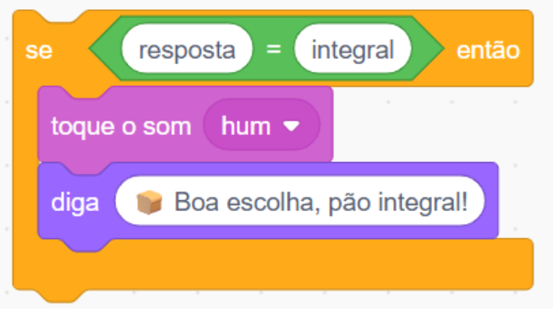
![Captura de tela do StartLab exibindo os blocos: se (resposta = integral) então, toque o som (hum), diga (Boa escolha, pão integral!)]
Agora, o código permite que a personagem se comunique de modo personalizado com o jogador, misturando diferentes formas de comunicação digital.
Ao observar o trecho de código, quais formas de comunicação digital são utilizadas no jogo?

A) Texto.
B) Texto e som.
C) Som e emoji.
D) Texto, som e emoji.

Alternativa A, incorreta. Essa alternativa está incorreta, pois, apesar do uso de texto, a mensagem exibida também contém um emoji (🍞), que é uma forma de comunicação visual muito comum em ambientes digitais.
Alternativa B, incorreta. Essa alternativa está incorreta, pois o código apresentado não inclui apenas o texto e o som, mas também outras formas de comunicação digital.
Alternativa C, incorreta. Essa alternativa está incorreta, pois está considerando que o código utiliza apenas som e emoji, desconsiderando o texto utilizado na fala da personagem.
Alternativa D, correta. Essa alternativa está correta, pois o código usa texto (a frase exibida pelo comando diga), som e um emoji (🍞), que é um símbolo visual. Esses elementos são formas comuns de comunicação digital, muito usadas em mensagens, redes sociais e aplicativos.

Questão 7 – Programando a mensagem
(EF06CO09) | Compreender a importância da linguagem apropriada em diferentes ambientes digitais
Enquanto testávamos o jogo com Laura, um colega programou a personagem para dizer “Até que enfim! Você demorou demais!”. Posteriormente, alguns colegas alertaram que, embora essa fala tenha a intenção de ser uma brincadeira, ela não está adequada para receber o jogador.
Pensando nisso, por que é importante usar uma linguagem respeitosa e acolhedora em ambientes digitais, como em um jogo?

A) Porque ajuda a criar um ambiente mais amigável, no qual todos se sintam bem-vindos.
B) Porque frases engraçadas ajudam a tornar o jogo mais divertido e aumentam a vontade de competir.
C) Porque é preciso usar uma linguagem que incentive o jogador a vencer e a desafiar os colegas.
D) Porque contribui para tornar o jogo mais sério e competitivo, estimulando todos a serem mais rápidos.
Alternativa A, correta. Essa alternativa está correta, pois usar uma linguagem respeitosa e acolhedora ajuda a criar um ambiente amigável, no qual todos se sintam incluídos e motivados a participar. Isso é fundamental em ambientes digitais, especialmente em jogos educativos.
Alternativa B, incorreta. Essa alternativa está incorreta, pois, embora frases engraçadas possam tornar o jogo mais leve, elas não garantem que todos se sintam confortáveis. Se a brincadeira for interpretada como zombaria ou ironia, pode acabar afastando ou constrangendo os participantes.
Alternativa C, incorreta. Essa alternativa está incorreta, pois incentivar a vitória e os desafios entre colegas é positivo, mas isso deve ser feito com respeito. Uma linguagem que pressiona ou julga o outro não é apropriada, pois pode desmotivar ou criar um clima competitivo excessivo.
Alternativa D, incorreta. Essa alternativa está incorreta, pois tornar o jogo mais sério ou competitivo não justifica o uso de uma linguagem impaciente ou ríspida. Ambientes digitais devem valorizar a convivência respeitosa, independentemente do ritmo ou do desempenho dos jogadores.

Questão 8 – Moldando a comunicação
(EF06CO09) | Reconhecer comportamentos respeitosos e inadequados em interações digitais
Durante uma videoconferência para a apresentação do nosso projeto de lanche, um colega começou a escrever mensagens no chat e a usar o microfone para fazer comentários como:
“Isso aí tá errado!”
“Tá confuso, não entendi essa parte!”
Esse tipo de comportamento adotado pelo colega durante uma atividade em grupo em um ambiente digital é considerado:
A) respeitoso, pois mostra interesse no projeto.
B) adequado, pois foi falado por meio de mensagem no chat.
C) divertido, pois deixa a apresentação mais animada.
D) inadequado, pois interrompe os colegas.

Alternativa A, incorreta. Essa alternativa está incorreta, pois, mesmo que a pessoa esteja interessada, falar de forma desrespeitosa não é a maneira certa de mostrar isso. O interesse deve vir com escuta e colaboração.
Alternativa B, incorreta. Essa alternativa está incorreta, pois falar em voz por meio de mensagem não resolve o problema se a fala ainda for uma crítica inadequada durante a apresentação.
Alternativa C, incorreta. Essa alternativa está incorreta, pois comportamentos desrespeitosos não tornam o momento mais divertido, apenas causam desconforto e dificultam o trabalho em grupo.
Alternativa D, correta. Essa alternativa está correta, pois é um comportamento inadequado interromper os colegas e fazer comentários negativos em voz alta ou por texto, atrapalhando a apresentação e demonstrando falta de respeito com quem está falando.

Questão 9 - Comunicação adequada
(EF06CO09) | Analisar situações de comunicação digital com base em princípios de respeito e ética
Enquanto apresentávamos o jogo para a turma, dois colegas começaram a discutir no chat sobre quem programou a parte mais criativa do projeto. Um deles escreveu:
“Você não fez nada! Foi tudo ideia minha!”
Pensando nessa situação, a atitude dos colegas em um ambiente digital é considerada:
A) normal, já que o objetivo era resolver quem fez o quê.
B) brincadeira entre colegas, dando um tom divertido ao momento.
C) errada, pois gera conflito e desrespeita os colegas envolvidos.
D) correta, porque mostra quem trabalhou mais e incentiva os outros colegas.
Alternativa A, incorreta. Essa alternativa está incorreta, pois, mesmo que exista uma dúvida sobre quem fez cada parte do trabalho, essa não é a maneira adequada de resolver. Falar de modo agressivo em público só piora a situação.
Alternativa B, incorreta. Essa alternativa está incorreta, pois dizer que o colega não fez nada não pode ser considerado brincadeira. Pode parecer uma piada, mas ofende e desrespeita. A brincadeira só é válida quando todos se sentem bem com ela.
Alternativa C, correta. Essa alternativa está correta, pois é uma atitude inadequada expor conflitos em grupo público e de maneira ofensiva, quebrando o respeito entre colegas. Conflitos devem ser resolvidos com diálogo calmo e respeito, mesmo em ambientes digitais.
Alternativa D, incorreta. Essa alternativa está incorreta, pois, mesmo que alguém tenha participado mais do projeto, dizer isso de maneira ofensiva não justifica o desrespeito. O reconhecimento deve ser feito com respeito e em momento adequado.

Questão 10 – Tipos de linguagens
(EF06CO09) | Relacionar o tipo de linguagem utilizada ao público ou contexto de comunicação digital
Depois que nosso grupo finalizou o projeto do jogo, a professora pediu para que escrevêssemos uma mensagem de boas-vindas para quem fosse jogar durante a videoconferência de apresentação. Pensamos em escrever:
“Olá! Que bom que você veio jogar com a gente. Esperamos que você se divirta e possamos aprender juntos!”
A ideia é que essa mensagem apareça no chat, logo no início da apresentação.
Observando o conteúdo da mensagem, por que ela é considerada uma linguagem adequada para esse contexto?
A) Porque usa gírias e piadas para chamar a atenção dos jogadores, tornando o momento mais descontraído.
B) Porque tem uma linguagem acolhedora e clara, ideal para um público escolar em ambiente digital.
C) Porque é bem direta e usa abreviações, como em mensagens de celular, o que facilita o entendimento.
D) Porque é uma mensagem formal e técnica, adequada para uma apresentação acadêmica.
Alternativa A, incorreta. Essa alternativa está incorreta, pois a mensagem não utiliza gírias nem piadas. Apesar de ser amigável, ela mantém um tom respeitoso e claro, adequado para um ambiente escolar. Usar gírias ou humor excessivo pode não ser apropriado para todos os públicos, especialmente em uma apresentação.
Alternativa B, correta. Essa alternativa está correta, pois a linguagem é acolhedora, clara e apropriada ao contexto de um jogo educativo em uma apresentação escolar no ambiente digital. Ela demonstra cuidado com quem vai jogar, promove inclusão e está de acordo com o objetivo de ensinar e divertir.
Alternativa C, incorreta. Essa alternativa está incorreta, pois a mensagem não usa abreviações nem linguagem típica de mensagens de celular (como “vc”, “blz” ou emojis). Embora seja simples e acessível, ela é escrita de maneira completa e estruturada, com foco na comunicação clara e educativa.
Alternativa D, incorreta. Essa alternativa está incorreta, pois a linguagem usada não é formal como a de um texto acadêmico ou de uma apresentação científica. Ela tem um tom amigável, pensado para o público que vai jogar, e não para um público especializado ou adulto em um evento formal.

